成绩



课程设计报告


题 目 方波、三角波、正弦波信号
发生器设计
课 程 名 称 模拟电子技术课程设计
院 部 名 称 机电工程学院
专 业 电气工程及其自动化
班 级 电气及其自动化（2）班
学 生 姓 名 李丽
学 号 1104102067
课程设计地点 C206
课程设计学时 1周
指 导 教 师 赵国树

金陵科技学院教务处制

目录
1、绪论············································································4
1.1相关背景知识···························································4
1.2课程设计条件··················································· ·······4
1.3课程设计目的·········· ················································4
1.4课程设计的任务·······················································4
1.5课程设计的技术指标················································5
2、信号发生器的基本原理 ················································ 5
2.1原理框图 ·································································4
2.2总体设计思路 ···························································5
3、各组成部分的工作原理···················································5
3.1 正弦波产生电路 ·······················································5
3.1.1正弦波产生电路················································5
3.1.2正弦波产生电路的工作原理·······························6
3.2 正弦波到方波转换电路 ·············································8
3.2.1正弦波到方波转换电路图····································6
3.2.2正弦波到方波转换电路的工作原理························8
3.3 方波到三角波转换电路··············································11
3.3.1方波到三角波转换电路图····································11
3.3.2方波到三角波转换电路的工作原理························13
4、电路仿真结果·······························································13
4.1正弦波产生电路的仿真结果·········································14
4.2 正弦波到方波转换电路的仿真结果·······························14
4.3方波到三角波转换电路的仿真结果································15
5、设计结果分析与总结·······················································16

1、绪论
1.1相关背景知识
信号发生器是一种能够产生多种波形,如三角波、锯齿波、矩形波（含方波）、正弦波的电路被称为函数信号发生器。函数信号发生器在电路实验和设备检测中具有十分广泛的用途，可以用于生产测试、仪器维修和实验室，还广泛使用在其它科技领域，如医学、教育、化学、通讯、地球物理学、工业控制、军事和宇航等。它是一种不可缺少的通用信号源。
1.2课程设计条件
以本学期学习的电子技术基础(模拟部分)为知识背景,我们知道通过放大器、比较器等元器件可构成集成电路、反馈放大电路、运算放大电路等一系列组合放大电路。信号在我们的生活中是无处不在的，模拟信号是时间和幅度连续变化的信号。通过传感器我们可以将各种物理信号转换为电信号，再进过一系列信号的处理。如滤波、幅度放大等，我们可以获得自己需要的信号。
正弦波振荡电路。在通信、广播、医疗、电视系统中，都有广泛的应用。非正弦波产生电路。在一些电子系统中，如数学领域，方波、三角波的应用都是极其广泛的。
1.3课程设计目的
通过本次课程设计所要达到的目的是：提高学生在模拟集成电路应用方面的技能，树立严谨的科学作风，培养学生综合运用理论知识解决实际问题的能力。学生通过电路设计初步掌握工程设计方法，逐步熟悉开展科学实践的程序和方法，为后续课程的学习和今后从事的实际工作打下必要的基础。
1.4课程设计的任务
①设计一个方波、三角波、正弦波函数发生器；
②能同时输出一定频率一定幅度的三种波形：正弦波、方波、三角波；
③用±5V电源供电。
产生正弦波、方波、三角波的方案有多种，如：
①首先产生正弦波，然后通过整形电路将正弦波变换成方波，再由积分电路将方波变成三角波；②也可以首先产生三角波—方波，再将三角波变成正弦波或将方波变成正弦波；③也可以通过单片集成函数发生器8038来实现…
先是对电路的分析，参数的确定选择出一种最适合本课题的方案。在达到课题要求的前提下保证最经济。最方便。最优化的死亡合剂策略。然后运用仿真软件Multisim对电路进行仿真。观察效果并与要求的性能指标作对比。

1.5课程设计的技术指标
①输出波形：正弦波、方波、三角波；
②频率范围在10Hz~10000Hz范围内可调；
③比较器用LM339,运算放大器用LM324，双向稳压管用两个稳压管代替。
2、信号发生器的基本原理
2.1 原理框图
总体框架示意图如下所示

正弦波
方波
三角波

2.2 总体设计思路

本次课程设计要求设计方波、正弦波、三角波函数发生器，产生正弦波、方波、三角波的方案，由本学期模拟电子技术基础第九章的相关知识，我先设计正弦波产生电路。正弦波振荡电路是为用来产生一定频率和振幅的正弦交流信号而设计的。它分为：LC正弦波振荡电路、RC正弦振荡电路和石英晶体振荡电路。正弦波振荡电路的电路组成分别有：放大电路、反馈网络、选频网络、和稳幅环节组成。在本次课程设计中我选用了RC桥式振荡电路来产生正弦波。利用二极管进行稳幅。由此获得稳定输出的正弦波。
输出的正弦波又作为方波产生电路的输入信号。并把该输入信号置于比较器的同向端。方波的产生原理是根据在非正弦信号产生电路中，用一个电压比较器将输入的信号与参考电压进行比较，可以得出此时运放是处于何种饱和状态，输出电压会随着输入电压的增加减小而产出跳变，由此我们可以得到输出的波形为方波。
方波产生以后，将方波的输出端作为三角波产生电路的输入端，三角波产生电路是根据积分电路的原理设计的。利用电容的充放电时间关系和积分电路输入电压和输出电压相位相反的原理，可以产生三角波。

3、各组成部分的工作原理
3.1正弦波产生电路
3.1.1 正弦波产生电路图

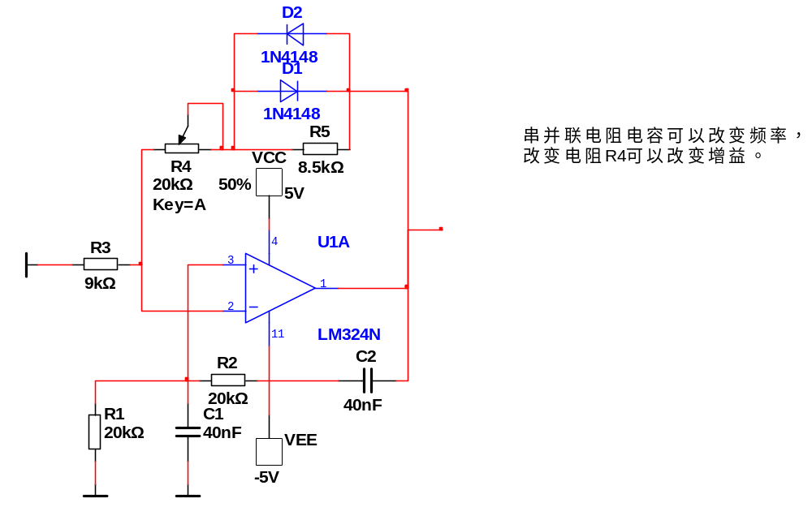
3.1.2 正弦波产生电路的工作原理

1.电路组成
由上图可知，正弦波由RC桥式振荡电路组成。RC桥式振荡电路由选频网络和放大电路组成。其中，选频网络有RC串、并联组成，放大电路由运算放大器LM324N、滑动变阻器R₄、电阻R₅及两个型号为1N4148的二极管构成。二极管的作用是稳幅，具体原理为：当输出电压很小时，二极管D₁、D₂近似为开路，由两个二极管和电阻R₅构成的并联支路等效电阻为8.5K，电压增益为A_{v}=1+(R₄+R₅)/R₃大小约为3，有利于起振，反之，当输出电压较大时，二极管D₁、D₂中的一个会导通，由二极管和R₅构成的并联支路的等效电阻会减小，电压增益A_{v}也会随之下降，从而起到稳幅作用。RC串并联网络与R₄、R₅负反馈支路正好构成一个四臂桥路。
2.原理分析
①选频特性
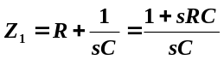

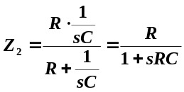

反馈系数为
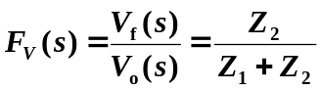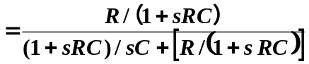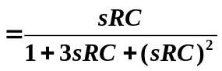

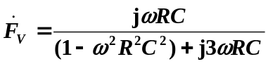
由s=jw

令W₀=1\RC
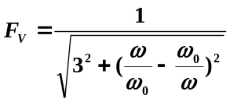
得

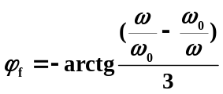

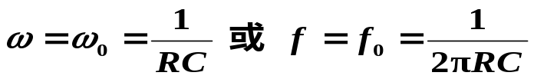
当

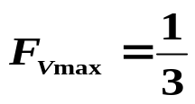
幅频响应得幅值最大为

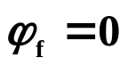
相频响应相位角

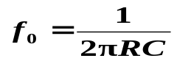
该电路可以输出频率为 =200Hz，RC振荡电路一般用于产生频率1Hz-1MHz内的低频信号。

②稳幅措施
采用非线性元件二极管：
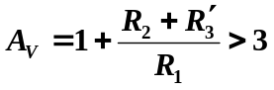
起振时 ，其中R′3为反馈网络中

D1和D2并联支路的等效电阻

输出波形的稳幅条件：Av=3，Fv=1/3,AF=1.

3.1.3 正弦波电路参数的计算
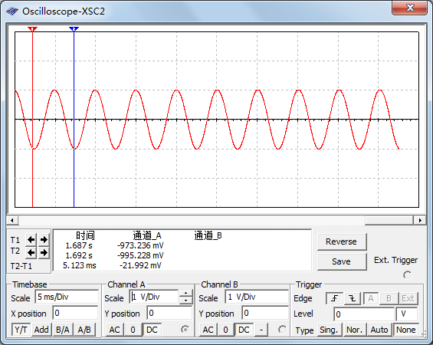

由以上输出波形以及相关数据，可以得知：
理论计算：ƒ=1÷（2×∏×20×10∧3×40×10∧（-9））≈199.04Hz;
实际频率ƒ=1/T=1/(5.123×0.001)=195.2Hz;
理论计算：Av=1+（R4+R5）/R3≈2.94
实际增益：Av=3.15
由理论值和实测值可以看出二者存在相对误差，但实际值与理论值是相符合的。

3.2正弦波到方波转换电路

3.2.1正弦波到方波转换电路图

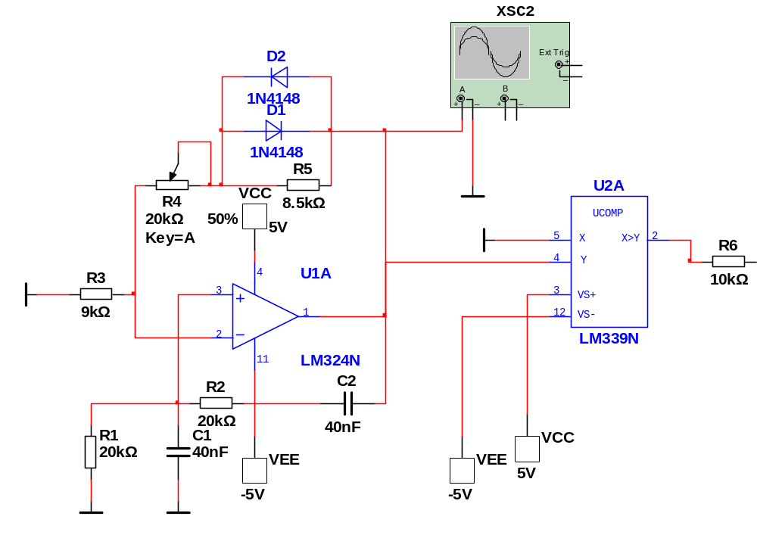
3.2.2 正弦波到方波转换电路的工作原理

1.电路组成
电路由比较器LM339N组成，芯片有五个引脚：5、4、3、13、2。5：同相输入端；4：反向输入端；3：电源电压+5V，12:电源电压-5V;2:输出端。在正弦波到方波的产生电路中，电路将信号从同相端输入，利用过零比较器的原理产生方波。

2.原理分析
比较器是一种用来比较输入信号Vi和参考电压VREF的电路。电路处于开环工作状态时，具有很高的开环增益。电压传输特性如下②所示。输入信号加在同相端，过零比较器的参考电压VREF为0V，当输入信号大于0时，净输入电压：=Vi-VREF＞0，运放处于正饱和状态，当输入信号小于0时，净输入电压：=Vi-VREF＜0，运放处于负饱和状态。由输入电压的改变使输出电压发生跳变可以估算门限电压的大小。跳变的临界条件为：比较器的两输入端电压近似相等，即：Vp=Vn。
①电路图
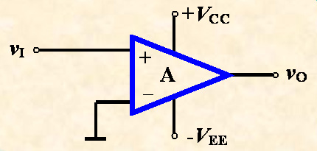
②电压传输特性（过零比较器的特点：门限电压为零）
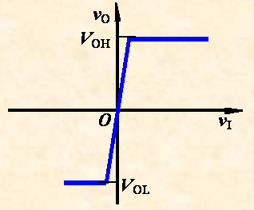
③输入电压与输出波形的对应关系
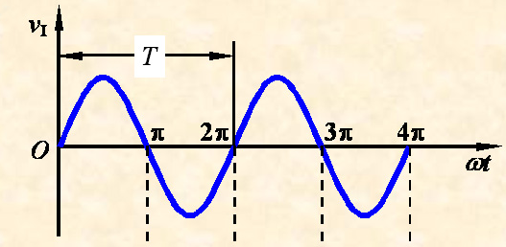

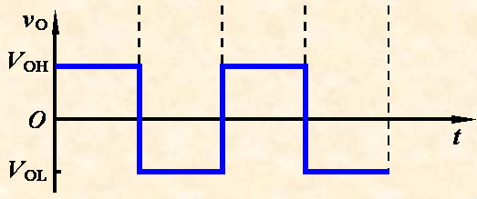

3.2.3 正弦波到方波转换电路参数的计算

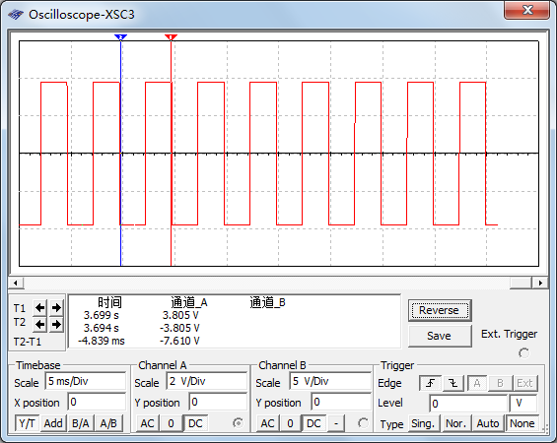

由输出波形可知：
计算频率：200Hz；
实际频率：ƒ=1/T≈207Hz;
理论门限电压值：0v；
实际门限电压值：0v；
电压正饱和值：3.805V；
电压负饱和值：－3.805V；
由示波器输出波形可知：开始时运放处于负饱和电压V_{OL},随着输入电压V_{i}的增加，达到门限电压值V_{REF}时电路产生跳变，运放进入负饱和状态。因为输入电压为正弦波，所以输入信号总是交替的，所以方波也将产生连续的循环的跳变。
3.3方波到三角波转换电路

3.3.1方波到三角波转换电路图

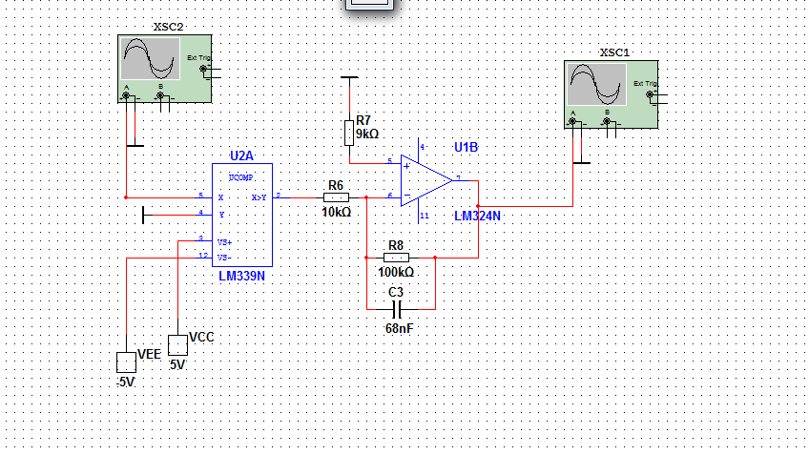

3.3.2 方波到三角波转换电路的工作原理
①所用元件
运算放大器LM324N,电阻R6、R7、R8以及电容C3。
②原理分析
产生三角波的电路为为反相积分电路，对于反相端电压为：
/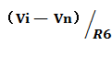=(Vn- V_{O})⁄R′(其中R′为电阻R₈和电容C₃的并联)
根据虚短时，电路满足VP=VN=0，由此可得出输入电压
Vi=VT=-(R6×O)/R′′；
相应积分电路的的输出电压波形在上下门限电压跳变时发生改变，实际原理是应用了电容的正、反向充电放电时间常数相等来产生的。在时间T=0时电容C的电压为零。输出电压与时间是成线性关系的。
输出电压为输入电压对时间的积分，负号表示它们在相位上是相反的。本设计电路中输入信号方波为阶跃电压，在它的作用下，电容器将会近似以恒流方式进行充电。电路中的电阻R8是为了电容放电而设计的，如果没有它，输出电压在经过一段时间后进入饱和状态，输出波形三角波将会无法输出。

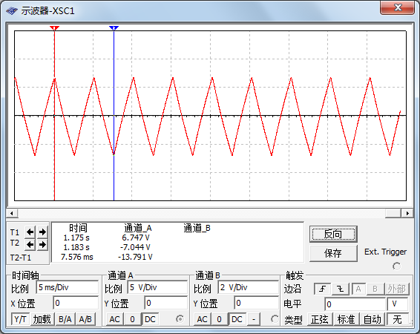
由输出波形可以看出：上门限电压为：6.747V，下门限电压为：-7.044V，周期为：5.05ms;频率：ƒ=1/T= 198.02Hz;

3.3.3 方波到三角波转换电路参数的计算
理论计算时：频率ƒ=200Hz，上门限电压为：VT=8.04V，下门限电压为：VT=-8.04V。实际测量时，频率ƒ=198.02Hz；上门限电压为：6.747V，下门限电压为：-7.044V。
4、电路仿真结果
4.1正弦波产生电路的仿真结果

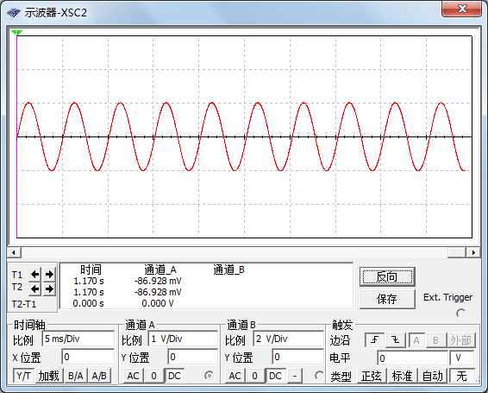

4.2正弦波到方波转换电路的仿真结果

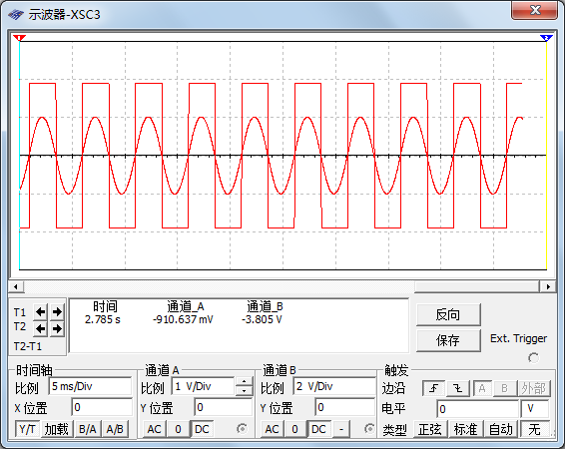

4.3 方波到三角波转换电路的仿真结果

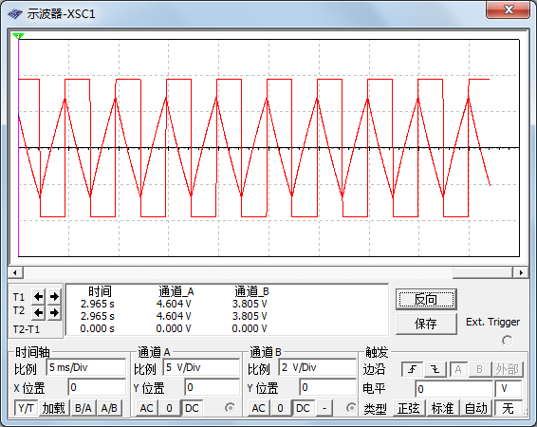

5、设计结果分析与总结
这次课程设计花了我很长时间和精力，万事开头难，一开始的时候总是下不了笔，把老师给的设计书看了好几遍，要求是知道了，但是脑袋里却没有什么清晰的方案。设计正弦波、三角波、方波，课本上也讲了许多种方法，看了相关知识以后，我确定了先产生正弦波；后产生方波；最后再产生三角波。开始设计时我弄错了，正弦波产生以后我用用课本上讲的方波信号发生器产生方波，实则不然，因为方波信号发生器是在没有输入信号的时候产生方波。幸亏后来得到了班里同学的帮助。
设计波形花了大半个下午的时间，最可气的是因为没有事先保存，电路都设计好一半了，结果因为电脑的原因程序卡住了结果又从头开始。每一个知识的获得都是不容易的，可能我们略知皮毛，但远远不够，本次课程设计让我深有感触。
虽然时间有限，期末考试等着我去复习，但我还是花了足够的时间完成我的课程设计，希望通过本次的学习，自己可以加深对相关知识的了解，进一步掌握更多的知识。

参考文献
- 康华光.《电子技术基础》模拟部分（第五版）。高等教育出版社。2007.
- Multisim10 《计算机仿真在电子电路设计中的应用》，主编：丁伟。
- Multisim10 《虚拟仿真和业余制版实用技术》，主编：黄培根。

